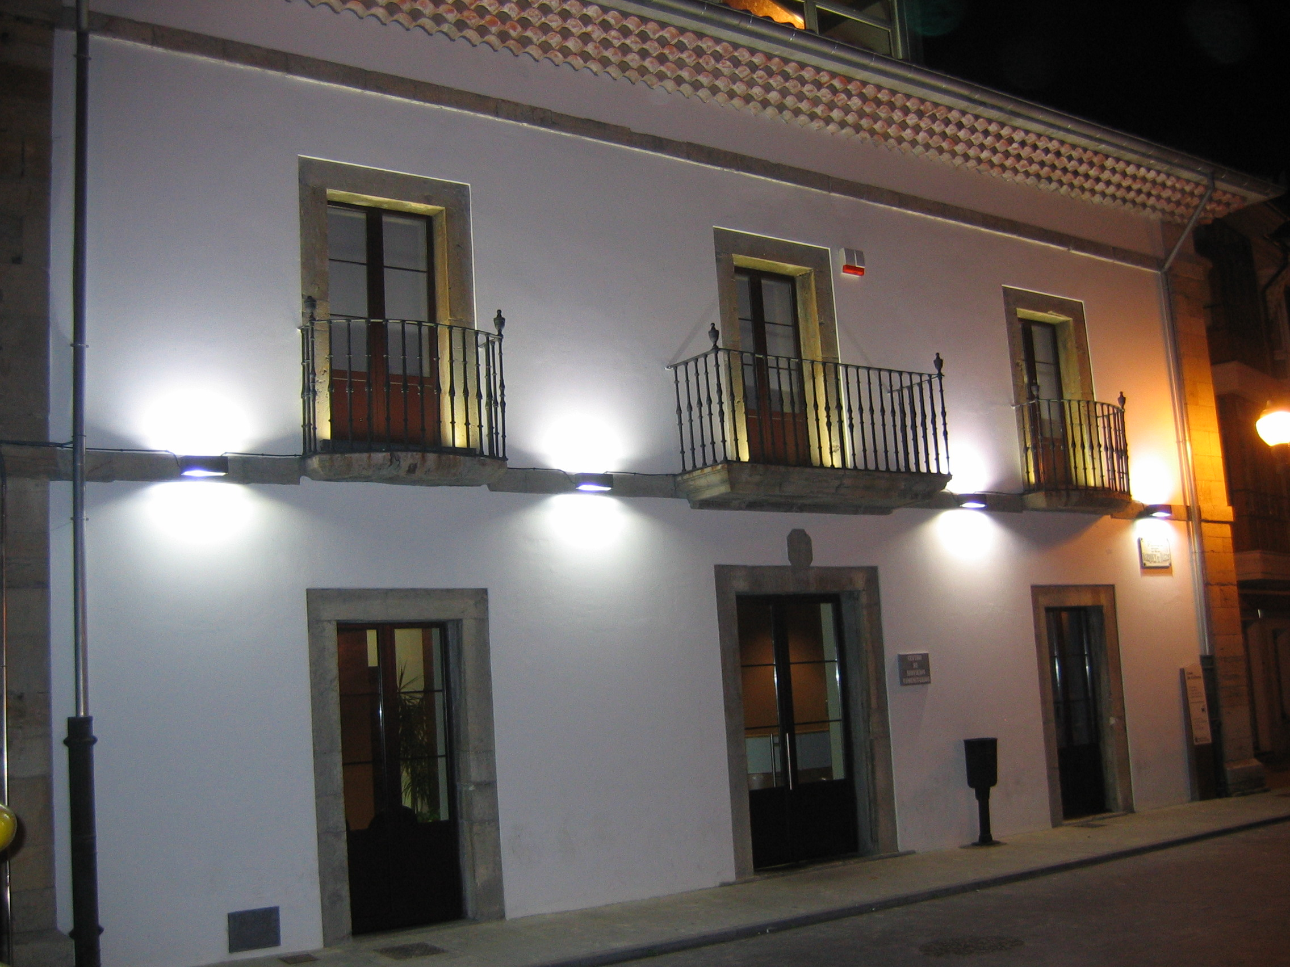

MUROS DE NALON

Día Universal del Niño

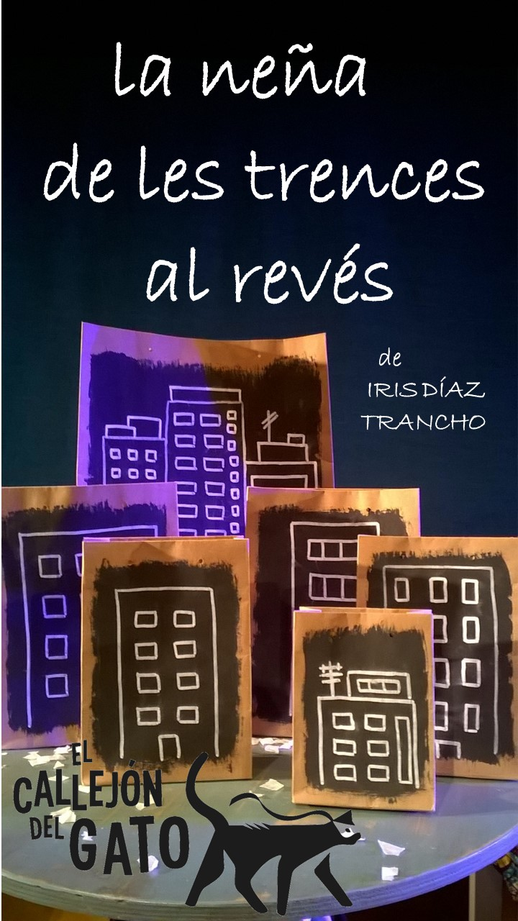

Miércoles, 20 de noviembre, 12:30 horas
ENTRADA EXCLUSIVA, ALUMNOS COLEGIO PÚBLICO MAESTRA “HUMBELINA ALONSO CARREÑO”


